Газовый генератор резервного электроснабжения

с воздушным охлаждением.
Модель REG HG5500(SE) (4,4 кВт).
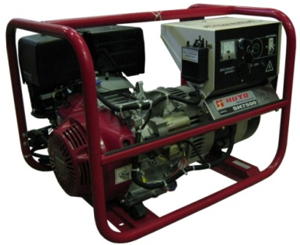
- оригинальный двигатель HONDA GX390 (Япония);
- современный синхронный генератор бесщёточного типа ( Италия);
- ручной старти электрический старт (аккумулятор в комплекте);
- увеличенный срок эксплуатации;
- выбор топлива – метан/пропан-бутан/биогаз;
- датчик уровня масла с автоматической остановкой двигателя;
- разрешается установка внутри помещений (с соблюдением технических условий);
- уникальная система смесеобразования;
- надежная, мощная мини электростанция, идеально подходит для использования в загородных домах, стройплощадках и других объектах в качестве резервного источника питания.
Спецификация
Генератор | HG5500(SE)
МЕТАН. Номинальная мощность/Максимальная мощность | 3,7 кВт/4,0 кВт
ПРОПАН. Номинальная мощность/Максимальная мощность | 4,0 кВт/4,4 кВт
Коэффициент мощности (cosф) | 1
Частота тока | 50 Гц
Номинальное выходное напряжение | 220 В
Фаза | 1
Сила тока | 22,7 А
Выход постоянного тока | нет
Автоматический регулятор напряжения | есть
Защита от перегрузки | есть
Вес | 73 кг
Габаритные размеры, мм | 680х510х510
Двигатель
Модель | HONDA GX390
Объем двигателя | 389 см3
Количество цилиндров | 1
Мощность двигателя | 13,0 л.с./9,5 квт
Частота вращения | 3000 об./мин.
Объем масляной системы | 1,1 л.
Потребление топлива при максимальной нагрузке | 0,30 кг/кВт.ч. (пропан) / 0,40 м3/кВт.ч. (метан)
Уровень шума | 73 дБ

